OPIS PRZEDMIOTU ZAMÓWIENIA

KONSERWACJA URZĄDZEŃ DŹWIGOWYCH UNIWERSYTETU EKONOMICZNEGO WE WROCŁAWIU
I POGOTOWIE DŹWIGOWE

- PRZEDMIOT ZAMÓWIENIA.
Przedmiotem zamówienia jest świadczenie usług konserwacji urządzeń dźwigowych w obiektach należących do Uniwersytetu Ekonomicznego we Wrocławiu.

Zadanie 1 - obiekty zlokalizowane we Wrocławiu
Lp. | Obiekty objęte przeglądami i konserwacją | Ilość dźwigów
1 | Budynki dydaktyczne i ogólnouczelniane | 19
2 | Domy studenckie | 1
 | Razem: | 20

- LOKALIZACJA OBIEKTÓW
Obiekty zlokalizowane we Wrocławiu
Budynki A, B, C, E, G, K, O, P, U+W, Z położone są we Wrocławiu przy ul. Komandorskiej 118/120, działka nr 16, AM-25, obręb Południe.
Budynek SJO położony jest przy ul. Drukarskiej 24a, działka nr 45, AM-35, obręb Południe.
Budynek CKU położony jest przy ul. Kamiennej 43-59, działka nr 36, AM-36, obręb Południe.
Budynek L położony jest przy ul. Sztabowej 100a, działka nr 34/1, AM-36, obręb Południe.
Budynek DS. Przegubowiec I położony jest przy ul. Kamiennej 35/37, działka nr 36, AM-36, obręb Południe.

POGLĄDOWY PLAN ROZMIESZCZENIA BUDYNKÓW UNIWERSYTETU EKONOMICZNEGO WE WROCŁAWIU
(Obiekty zlokalizowane we Wrocławiu)
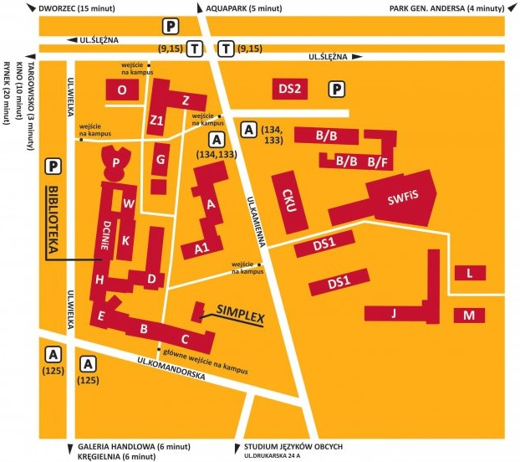

- ZAKRES PRAC
I. Zakres obowiązków przy konserwacji dźwigów
- Utrzymywanie we właściwym stanie technicznym powierzonych do obsługi konserwacyjnej dźwigów.
- Przestrzeganie instrukcji eksploatacji i konserwacji.
- Poddawanie raz w miesiącu (co 30 dni) każdego z dźwigów przeglądowi konserwacyjnemu, potwierdzonego protokołem, w zakresie określonym w instrukcji eksploatacji, w tym obejmującemu sprawdzenie:
- działania oraz stanu technicznego mechanizmów napędowych dźwigu,
- działania urządzeń i aparatów bezpieczeństwa i ograniczników ruchowych,
- działania i stanu technicznego układów hamulcowych, cięgien nośnych i ich zamocowania,
- działania urządzeń wyłączających krańcowych i końcowych,
- działania urządzeń sterujących, sygnalizacyjnych i oświetleniowych,
- protokół z przeglądu konserwacyjnego jest integralną częścią faktury.
- usuwanie na bieżąco usterek i innych nieprawidłowości w działaniu dźwigów.
- Rzetelne prowadzenie w dziennikach konserwacji, z podaniem daty i potwierdzeniem podpisem, wyników przeglądów i wykonywanych czynności i udostępnienie ich do wglądu przedstawicielowi Zamawiającego, na każde jego żądanie.
- Bezzwłoczne wyłączenie dźwigu z eksploatacji w przypadku stwierdzenia usterek dźwigu zagrażających bezpieczeństwu użytkowników i niezwłoczne powiadomienie Zamawiającego o nieprawidłowościach, które spowodowały konieczność wyłączenia, dokonanie odpowiedniego wpisu do dziennika konserwacji.
- Zabezpieczenie usługi pogotowia dźwigowego przez całą dobę.
- Przestrzeganie przepisów przeciwpożarowych, bezpieczeństwa i higieny pracy oraz właściwej organizacji pracy, zachowania ładu i porządku podczas wykonywania robót, zabezpieczenie miejsca pracy przed dostępem osób trzecich.
- Wykonywanie określonych umową obowiązków z należytą starannością, zgodnie z dokumentacją techniczno-ruchową, instrukcją eksploatacji i konserwacji dźwigów oraz przepisami Urzędu Dozoru Technicznego.
- Wykonawca zapewnia we własnym zakresie transport materiałów eksploatacyjnych i narzędzi użytych do wykonania zamówienia, do miejsca wykonania usługi.
- Naprawy wynikające z dewastacji lub kradzieży oraz naprawy awaryjne głównych elementów urządzeń wykonywane będą na podstawie odrębnych zleceń, w ramach obowiązującej umowy, po dwustronnym uzgodnieniu kosztów pomiędzy Zamawiającym, a Wykonawcą.
- Ewentualne naprawy główne, nie będące naprawami awaryjnymi lub modernizacje wykonywane będą na podstawie udzielenia przez Zamawiającego odrębnego zamówienia publicznego zgodnie z ustawą Prawo zamówień publicznych.

II. Zakres podstawowych czynności konserwacyjnych
- Kontrola prawidłowości połączeń przewodów elektrycznych oraz działania wszystkich aparatów elektrycznych zgodnie ze schematem połączeń elektrycznych i instrukcją producenta.
- Usuwanie zaistniałych nieprawidłowości dotyczących regulacji aparatów elektrycznych oraz wymiana przewodów łączeniowych, zabezpieczeń przewodów i aparatów.
- Wymiana pojedynczych styków, styczników, przekaźników i rygli, łączników sterowania i bezpieczeństwa, mostków prostowniczych, diod, rezystorów, kondensatorów i żaróweczek.
- Naprawa i wymiana uszkodzonych elementów oświetlenia maszynowni, szybu i kabiny.
- Uszczelnienie reduktora.
- Wymiana okładzin hamulca i regulacja hamulca.
- Smarowanie elementów zgodnie z instrukcją konserwacji.
- Kontrola stanu technicznego ogranicznika prędkości i linki ogranicznika.
- Kontrola i regulacja chwytaczy.
- Regulacja i naprawa systemu ryglowania drzwi.
- Regulacja zawieszeń i długości lin.
- Utrzymanie w czystości maszynowni, szybu i podszybia, jak również każdorazowe sprzątnięcie stanowiska pracy po zakończeniu prac, będących przedmiotem zamówienia.
- Wymiana oleju w reduktorze.
- Wymiana wkładek i rolek w prowadnikach.
- Wymiana kontaktów obwodu bezpieczeństwa.
- Sprawdzanie skuteczności działania zabezpieczeń instalacji przeciwporażeniowej oraz pomiary rezystancji izolacji przewodów (protokoły pomiarów).
- Prace przygotowawcze do przeglądów rewizyjnych dźwigów przeprowadzanych przez Urząd Dozoru Technicznego (okresowych i doraźnych).

Wykonawca zobowiązuje się do wykonywania usług, o których mowa w pkt. 1 do 17 bez wezwania ze strony Zamawiającego i bez wystawiania zleceń.

Przedstawiciel Zamawiającego ma prawo do stałego dostępu do maszynowni i innych urządzeń dźwigu oraz do kontroli dziennika konserwacji.

W przypadku stwierdzenia nieprawidłowości w pracy dźwigu, Wykonawca w obecności Zamawiającego dokona komisyjnego przeglądu, z którego sporządzony zostanie protokół określający stan faktyczny urządzenia i koszty jego ewentualnej naprawy.

III. Obowiązki Wykonawcy podczas badania dźwigów przez Urząd Dozoru Technicznego
- Wykonawca ma obowiązek przygotować i brać udział w corocznych przeglądach rewizyjnych dźwigów przeprowadzanych przez Urząd Dozoru Technicznego (okresowych i doraźnych).

Konserwujący w ramach wykonywanych obowiązków konserwacyjnych przestrzegać powinien przepisów:
„Ustawa z dnia 21 grudnia 2000 r. o dozorze technicznym (Dz. U. z 2019 r. poz. 667), rozporządzenie Ministra Przedsiębiorczości i Technologii z dnia 30 października 2018 r. w sprawie warunków technicznych dozoru technicznego w zakresie eksploatacji, napraw i modernizacji urządzeń transportu bliskiego (UTB)”.

IV. Pogotowie dźwigowe
- Wykonawca zobowiązany jest do podjęcia czynności naprawczych w czasie nie dłuższym niż 30 minut oraz uruchomienia dźwigu w przypadku jego uszkodzenia w czasie nie dłuższym niż 5 godzin, od chwili telefonicznego powiadomienia o awarii, jeżeli zostanie ona zgłoszona w godz. 08.00 – 18.00. Awaria zgłoszona po godz. 18.00 zostanie usunięta do godz. 10.00 następnego dnia roboczego.
- Wykonawca ma obowiązek wykonywać czynności wynikające z niniejszej umowy pomiędzy 7.00 a 22.00 każdego dnia tygodnia, z zastrzeżeniem ust. 3.
- W przypadku zatrzymania dźwigu z pasażerem, Wykonawca zobowiązuje się, w każdym czasie, do podjęcia bezpośrednich działań przy urządzeniu celem uwolnienia pasażera, w czasie nie dłuższym niż 30 minut od chwili telefonicznego zgłoszenia.
- Wszelkie usterki i awarie będą zgłaszane przez przedstawiciela Zamawiającego, wskazanego w umowie lub przez inną osobę upoważnioną przez Kierownika Obiektu, pod numery telefonów wskazane przez Wykonawcę.

- ZAŁĄCZNIKI
Załącznik nr 1 - wykaz dźwigów w budynkach dydaktycznych i ogólnouczelnianych (obiekty zlokalizowane we Wrocławiu).
Załącznik nr 2 - wykaz dźwigów w domach studenckich (obiekty zlokalizowane we Wrocławiu).

